**RENDRA AKBAR M**

**6701223049**

**DSI 46-01**

**ASSESSMENT 1 PABW**

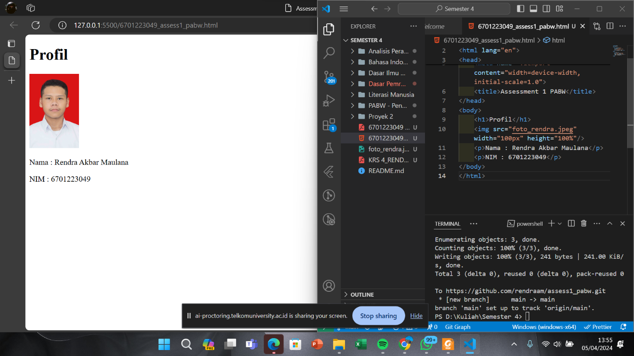

1. Membuat tampilan web sederhana berisi foto, nama, dan nim lalu commit menjadi version 1.1.

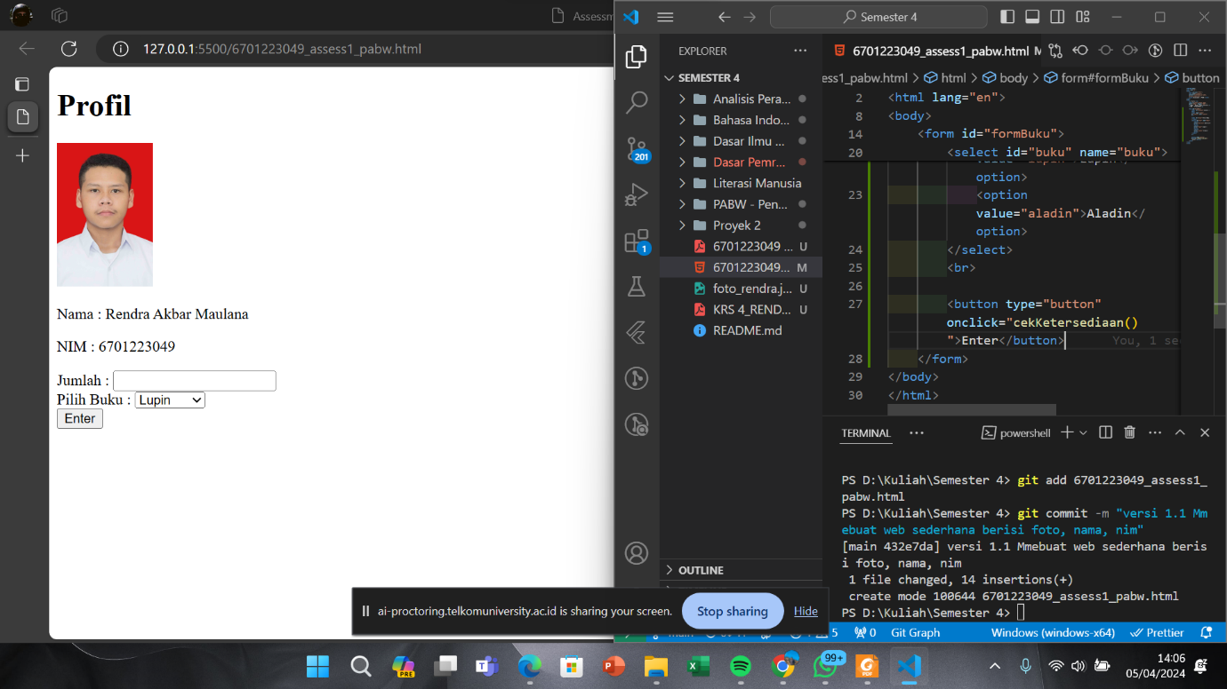

1. Menambahkan textfield, select option, dan button lalu commit menjadi version 1.2.

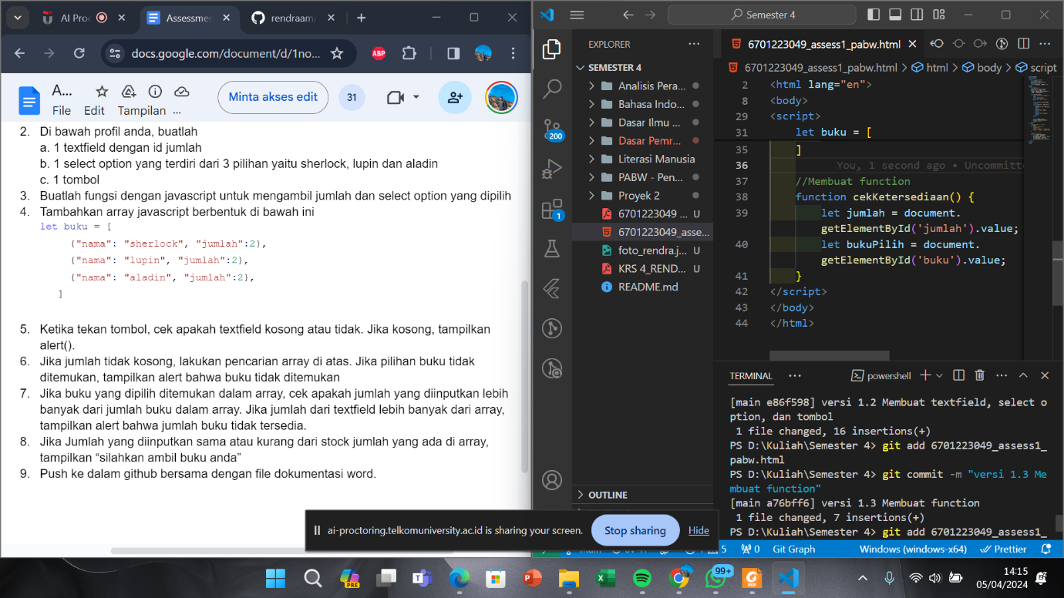

1. Membuat function di dalam javascript untuk mengambil jumlah dan select option lalu commit menjadi version 1.3.

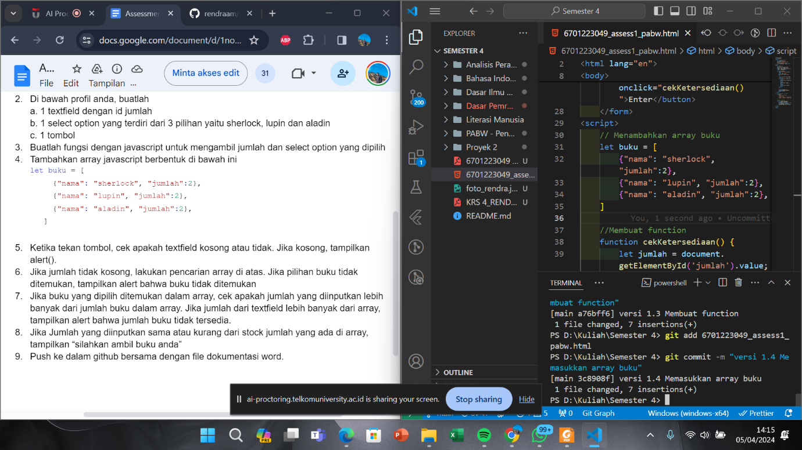

1. Menambahkan array jenis buku lalu commit menjadi version 1.4.

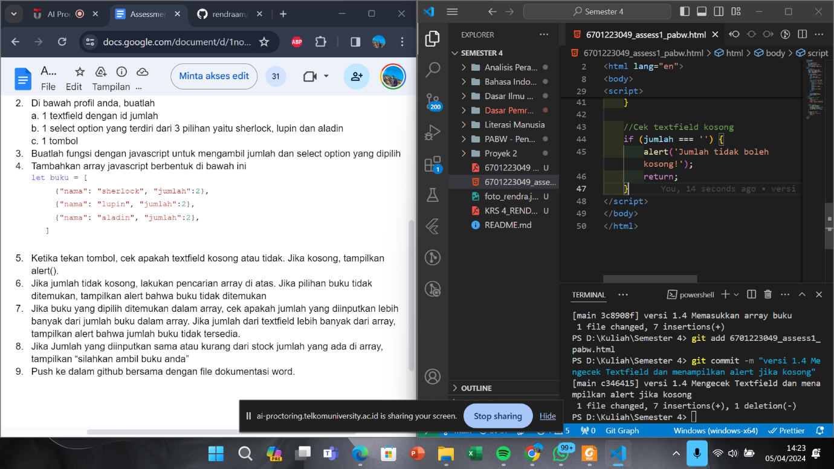

1. Membuat kondisi jika tectfield kosong maka tampilkan alert lalu commit menjadi version 1.5. (namun saya salah membuat pesna commit sehingga version 1.4 saya ada dua).

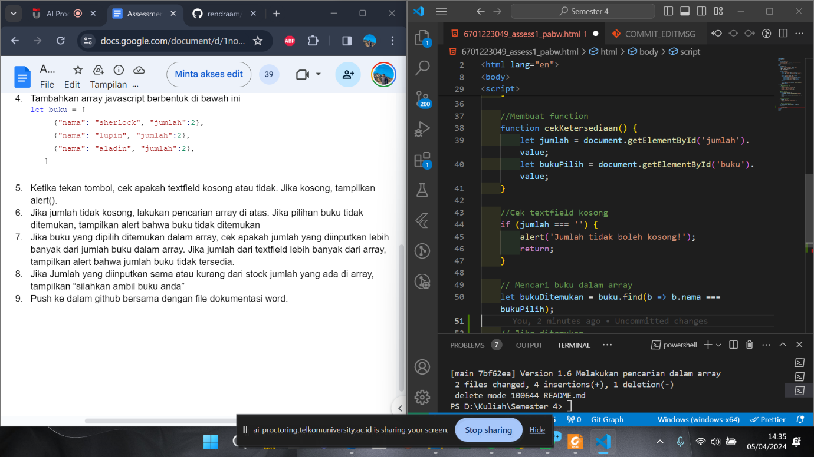

1. Mengecek jumlah jika tidak kosong maka lakukan pencarian dari array lalu commit menjadi version 1.6.

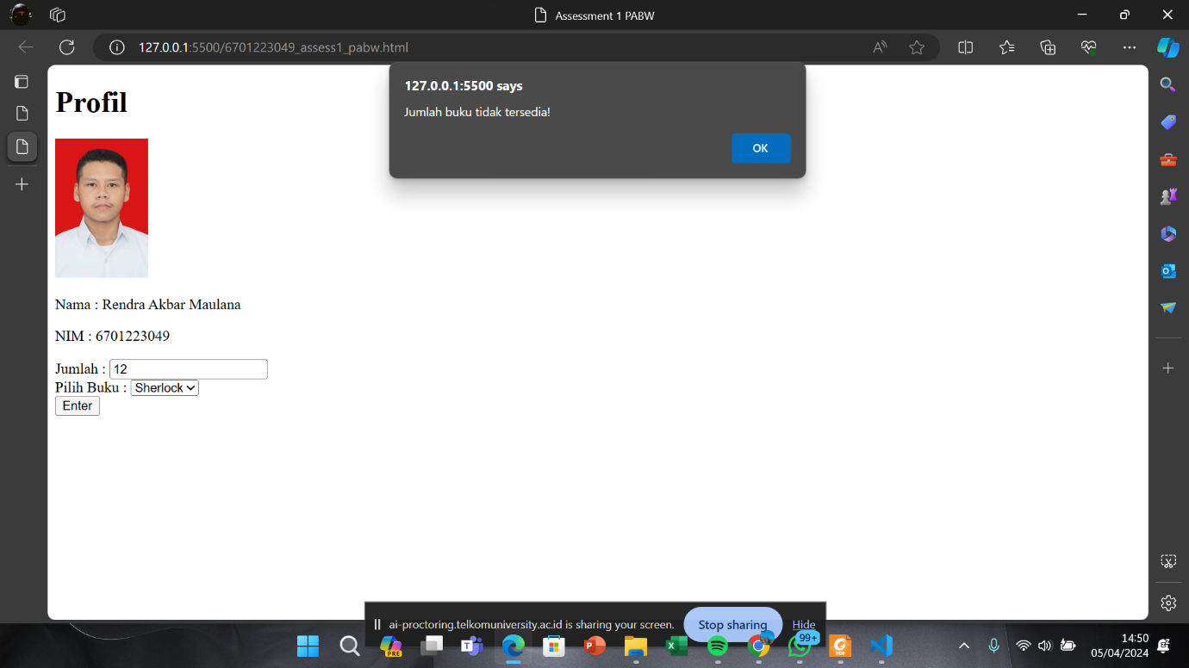

1. Cek jumlah buku, jika lebih dari jumlah dalam array maka tampilkan alert lalu commit menjaddi version1.7

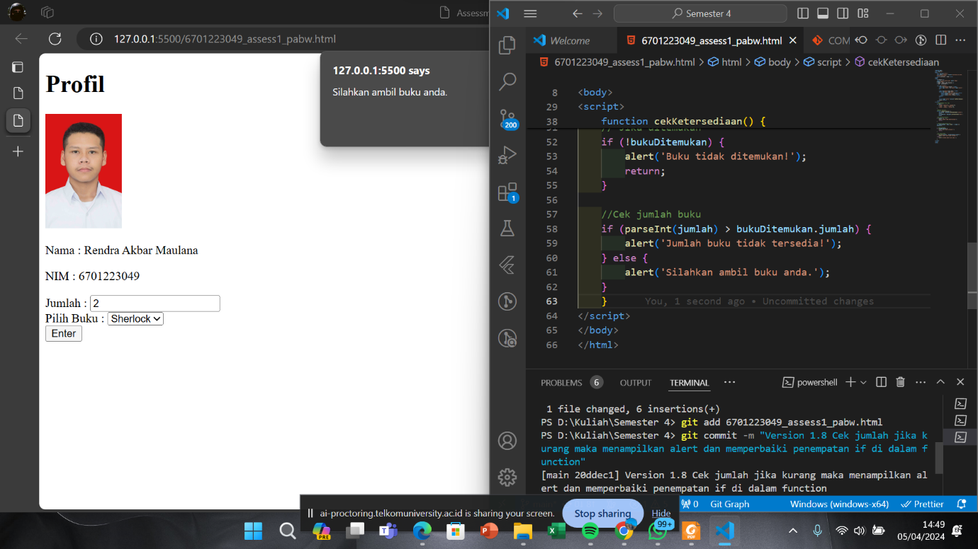

1. Cek jumlah buku, jika jumlah sesuai dalam array maka tampilkan alert lalu commit menjaddi version 1.8.
2. Jika sudah semua lalu git push ke git hub.